Шпалера садовая
Артикул: LM-S2.01z, LM-S2.01k
Комплектация:

- Деталь №1 основание из трубы 20х20– 2 шт.
- Деталь №2 80 см из трубы 20х20 – 2 шт.
- Деталь №3 80 см из трубы 15х15 –2 шт.
- Деталь №4 50 см из трубы 15х15 –2 шт.
- Деталь №5 35 см из трубы 15х15 –2 шт.
- Болт М8х45 с гайкой – 4 шт.
- Болт М8х20 – 4 шт.
- Зажим для троса – 12 шт.
- Трос в ПВХ – 16 м.

3
2
1
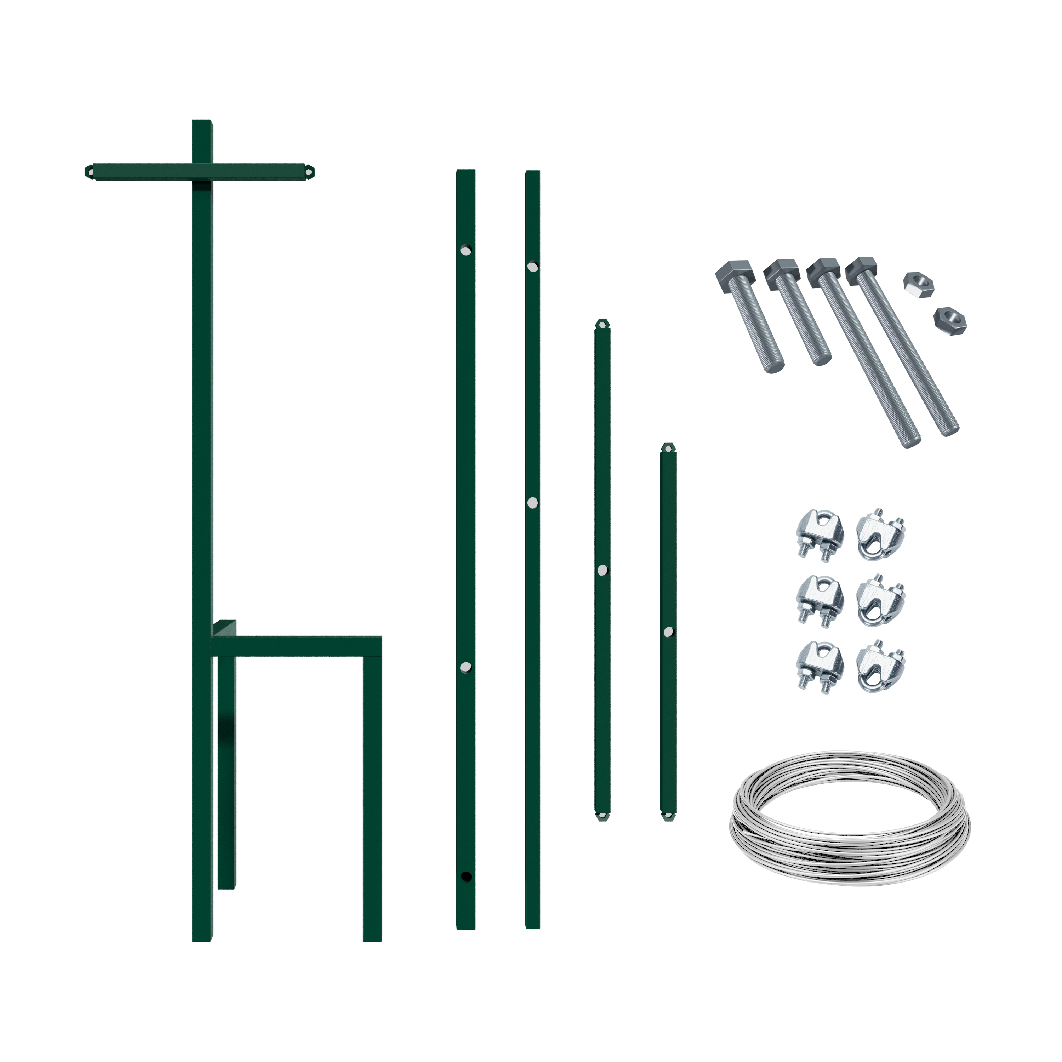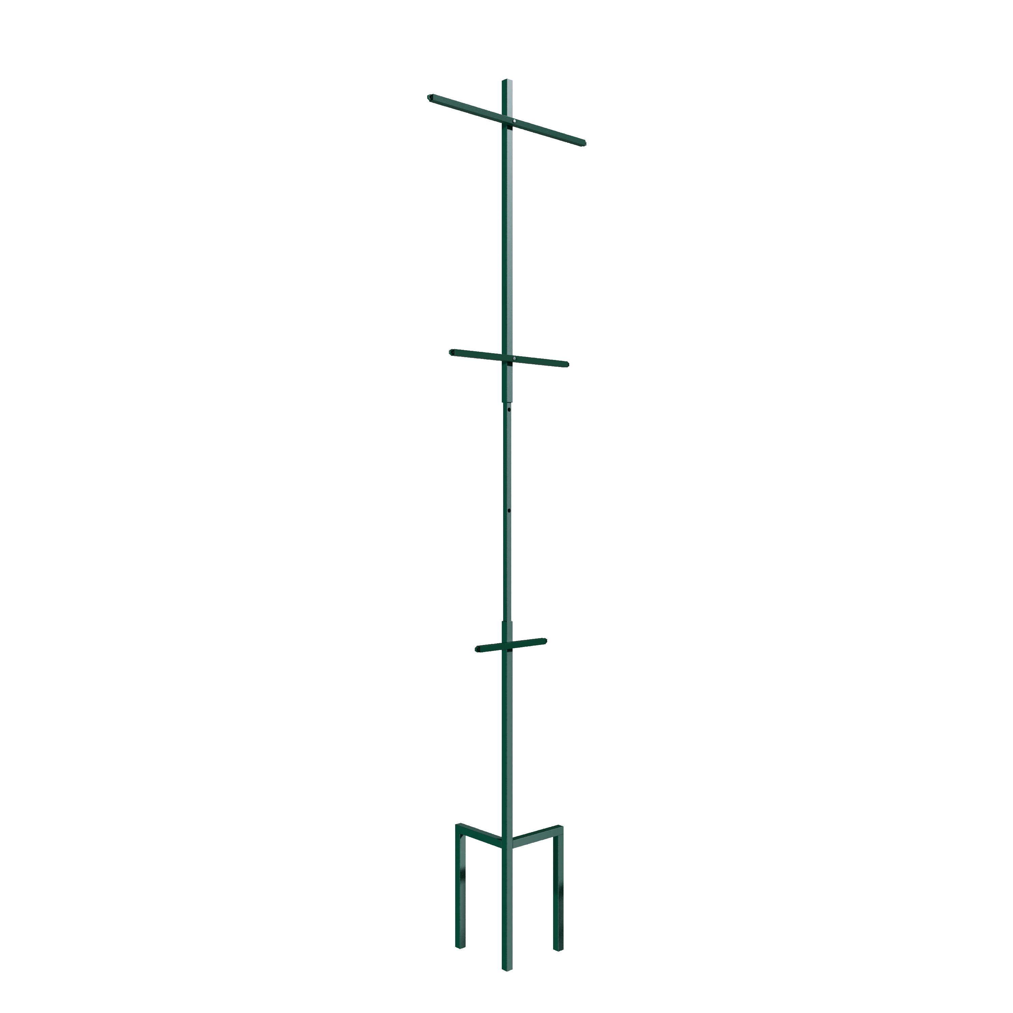
9
7
6
55555555555555555555555555555
4
2
8
3
1
5
4

Инструкция по сборке
Для сборки Вам понадобится: ключ на 13 и ключ на 7.
- Соедините детали № 1 и № 3 согласно рисунку используя №7 болт М8х20
- Соедините детали № 3 и № 2 согласно рисунку используя №7 болт М8х20
- Прикрутите детали №4 и №5 к детали №2 как показано на рисунке используя №6 болт М8х45 с гайкой
- Вдавите стойку шпалеры в грунт на всю глубину ножек
- Закрепите Трос Пвх №9 с помощью зажимов №8 из комплекта поставки
- Зафиксируйте шпалеру, вкопав ее в грунт.

Дорогой Покупатель!
Если у вас возникли проблемы с комплектацией товара или возникли вопросы, напишите нам на почту: info@lifemetall.shop
Наши специалисты решат любой вопрос, связанный с товаром, в Вашу пользу!

